2.1 ) התבנית המיוחד של תמונות סטריאו מיושרות הוא שלשני פיקסלים תואמים, (כל אחד במצלמה אחרת) תהיה בדיוק אותה קואורדינטת y, כלומר הפיקסל ימצא באותה שורה בתמונה, וההבדל היחיד ביניהם אמור להיות בקואורדינטת ה-x. הסיבה לזה היא שאנחנו מפעילים טרנספורמציה גיאומטרית על התמונות כך שמישורי התמונה של שתי המצלמות הופכים להיות על אותו מישור והצירים האופטיים שלהן מקבילים. כתוצאה מכך הקווים האפיפולריים הופכים לקווים אופקיים לחלוטין שמקבילים לציר ה-x, וכל שורה בתמונה השמאלית מקבילה בדיוק לאותה שורה בתמונה הימנית.
_{ההיסטוגרמה:}
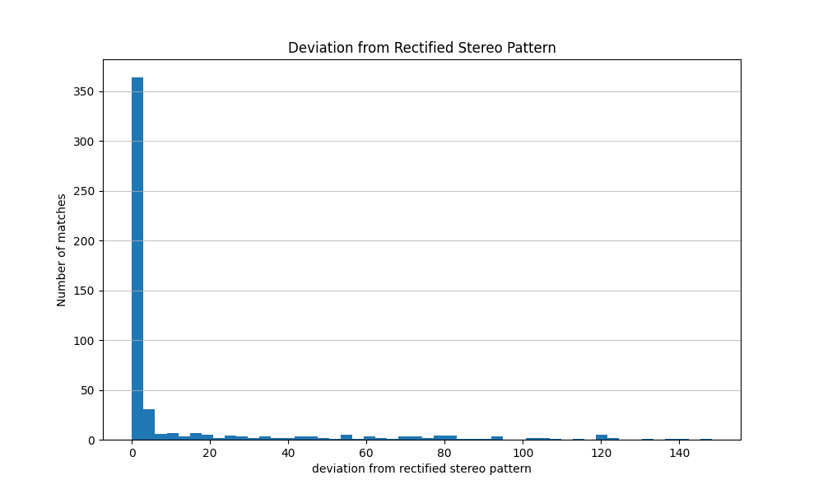
_{האחוז:}

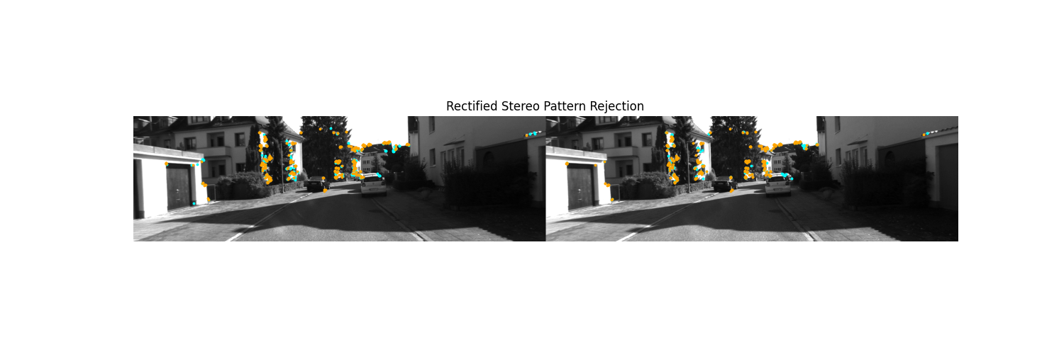
_{(2.2}

- מספר ההתאמות שנפסלו הן 159.
- כדי לחשב את יחס הדחייה, נדרוש כי הסטייה בציר הY תהה קטנה מ-2 פיקסלים, כלומר זה משאיר לנו חלון של 5 פיקסלים. ונזכור כי גובה התמונה הוא 376 פיקסלים. אי-לכך, אם טעות היא בהתפלגות אחידה, הסיכוי שהיא תיפול בדיוק בתוך חלון הקבלה הוא $\frac{5}{376}$. לכן יחס הדחייה הוא $1-\frac{5}{376}≈0.9867$ כלומר 98.67% אנחנו צפויים לדחות מההתאמות השגויות. כמו כן, סך כל ההתאמות השגויות שלנו לפני הסינון הינו $\frac{159}{0.9867}≈161.14$ כלומר מספר ההתאמות השגויות שהתקבלו בטעות הינן
$161.14-159=2.14 pixels$. (אזי 2 פיקסלים ייחשבו בטעות כinliers-).
- הנחת ההתפלגות האחידה אינה מציאותית מכיוון שההתאמות השגויות נוטות להיות (רואים גם בתמונות שלעיל) באזורים בעלי תכונות ויזואליות דומות, כמו עלים של עץ או בבניין שהם אלמנטים שחוזרים על עצמם (גם ממש רואים את זה בזוג התמונות שלעיל). כמו כן, דווקא הציפיה שלי שמספר ההתאמות השגויות שהתקבלו בפועל יהיה גבוה יותר ממה שחישבנו (יותר מ2 פיקסלים). משום שיש לנו בסביבה המון עצים ובניינים ובכללי המון קווים אופקיים המקבילים לקווים האפיפולריים (בעלי אותו ערך Y), ואז הסטייה תהיה קטנה מ-2 פיקסלים ואז יעברו את הפילטר שעשיתי, למרות שמדובר בהתאמה שגויה שמייצגת מיקום שגוי.

_{(2.3}

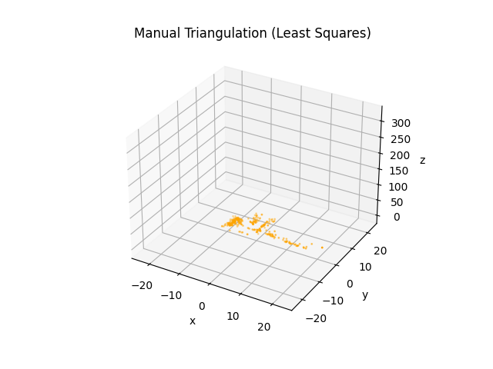
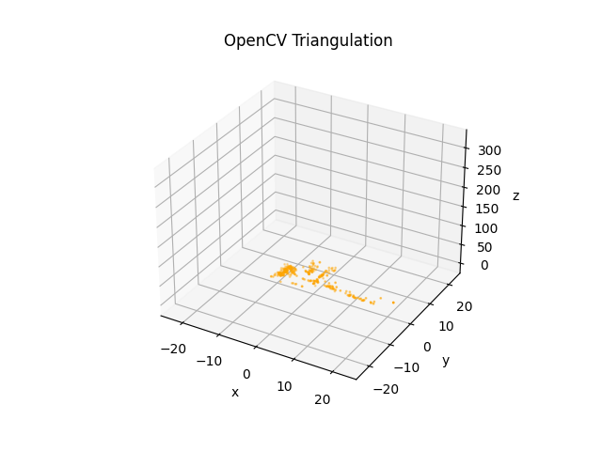
Median distance between least squares and OpenCV 3D points: 1.0580947194e-07

_{(2.4}
- כן. בחלק מהגרפים ניתן לראות נקודות תלת-ממדיות מפוזרות במקומות לא הגיוניים – למשל נקודות עם עומק Z שלילי (Z < 0) שמשמעותן אובייקטים שנמצאים מאחורי המצלמות, או לחלופין נקודות עם ערכי Z קיצוניים וגדולים מאוד שאינם תואמים את
_{סביבת הנסיעה הקרובה.}

-הסיבה לשגיאות הללו היא הfalse matches שהצליחו לעבור את סינון הקו האפיפולרי מסעיף 2.2. כפי שדנו קודם, הפילטר שלנו דרש רק שקואורדינטות ה-Y יהיו זהות עד כדי סטייה של 2 פיקסלים. באזורים עם קווים אופקיים כמו כביש או בניינים, האלגוריתם מצא התאמה שגויה שקיימה את Y אבל ערכי הX שלה היו שגויים לחלוטין. ובטרנגולציה, העומק Z מחושב ביחס הפוך להפרש בין ה-X השמאלי לימני. והתאמה עם X שגוי אנחנו מקבלים הפרש אפסי (ואז Z הוא אינסופי כמו שלמדנו) או שנקבל הפרש שלילי ואז נקבל Z שלילי.

-אפשר לפסול נקודות שמקבלות ערך Z שלילי כי המצלמות מסתכלות רק קדימה. אז כל התאמה שיוצרת נקודה תלת-מימדית עם ערך Z שלילי אפשר כבר לפסול.

